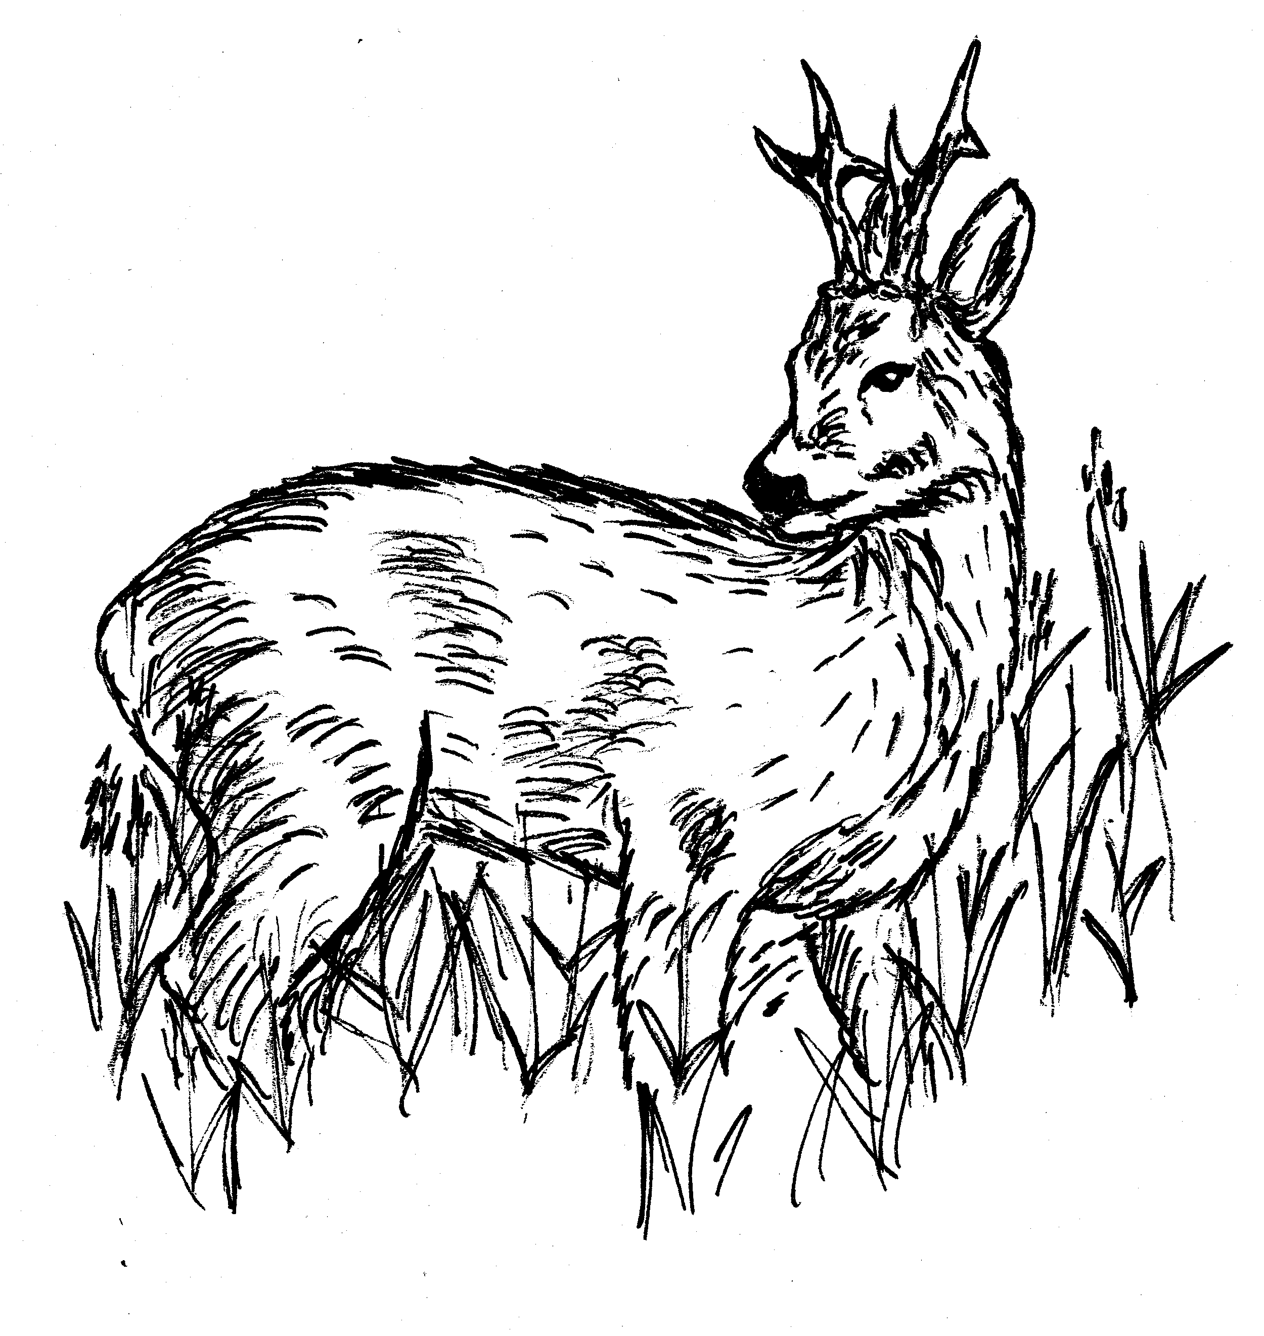
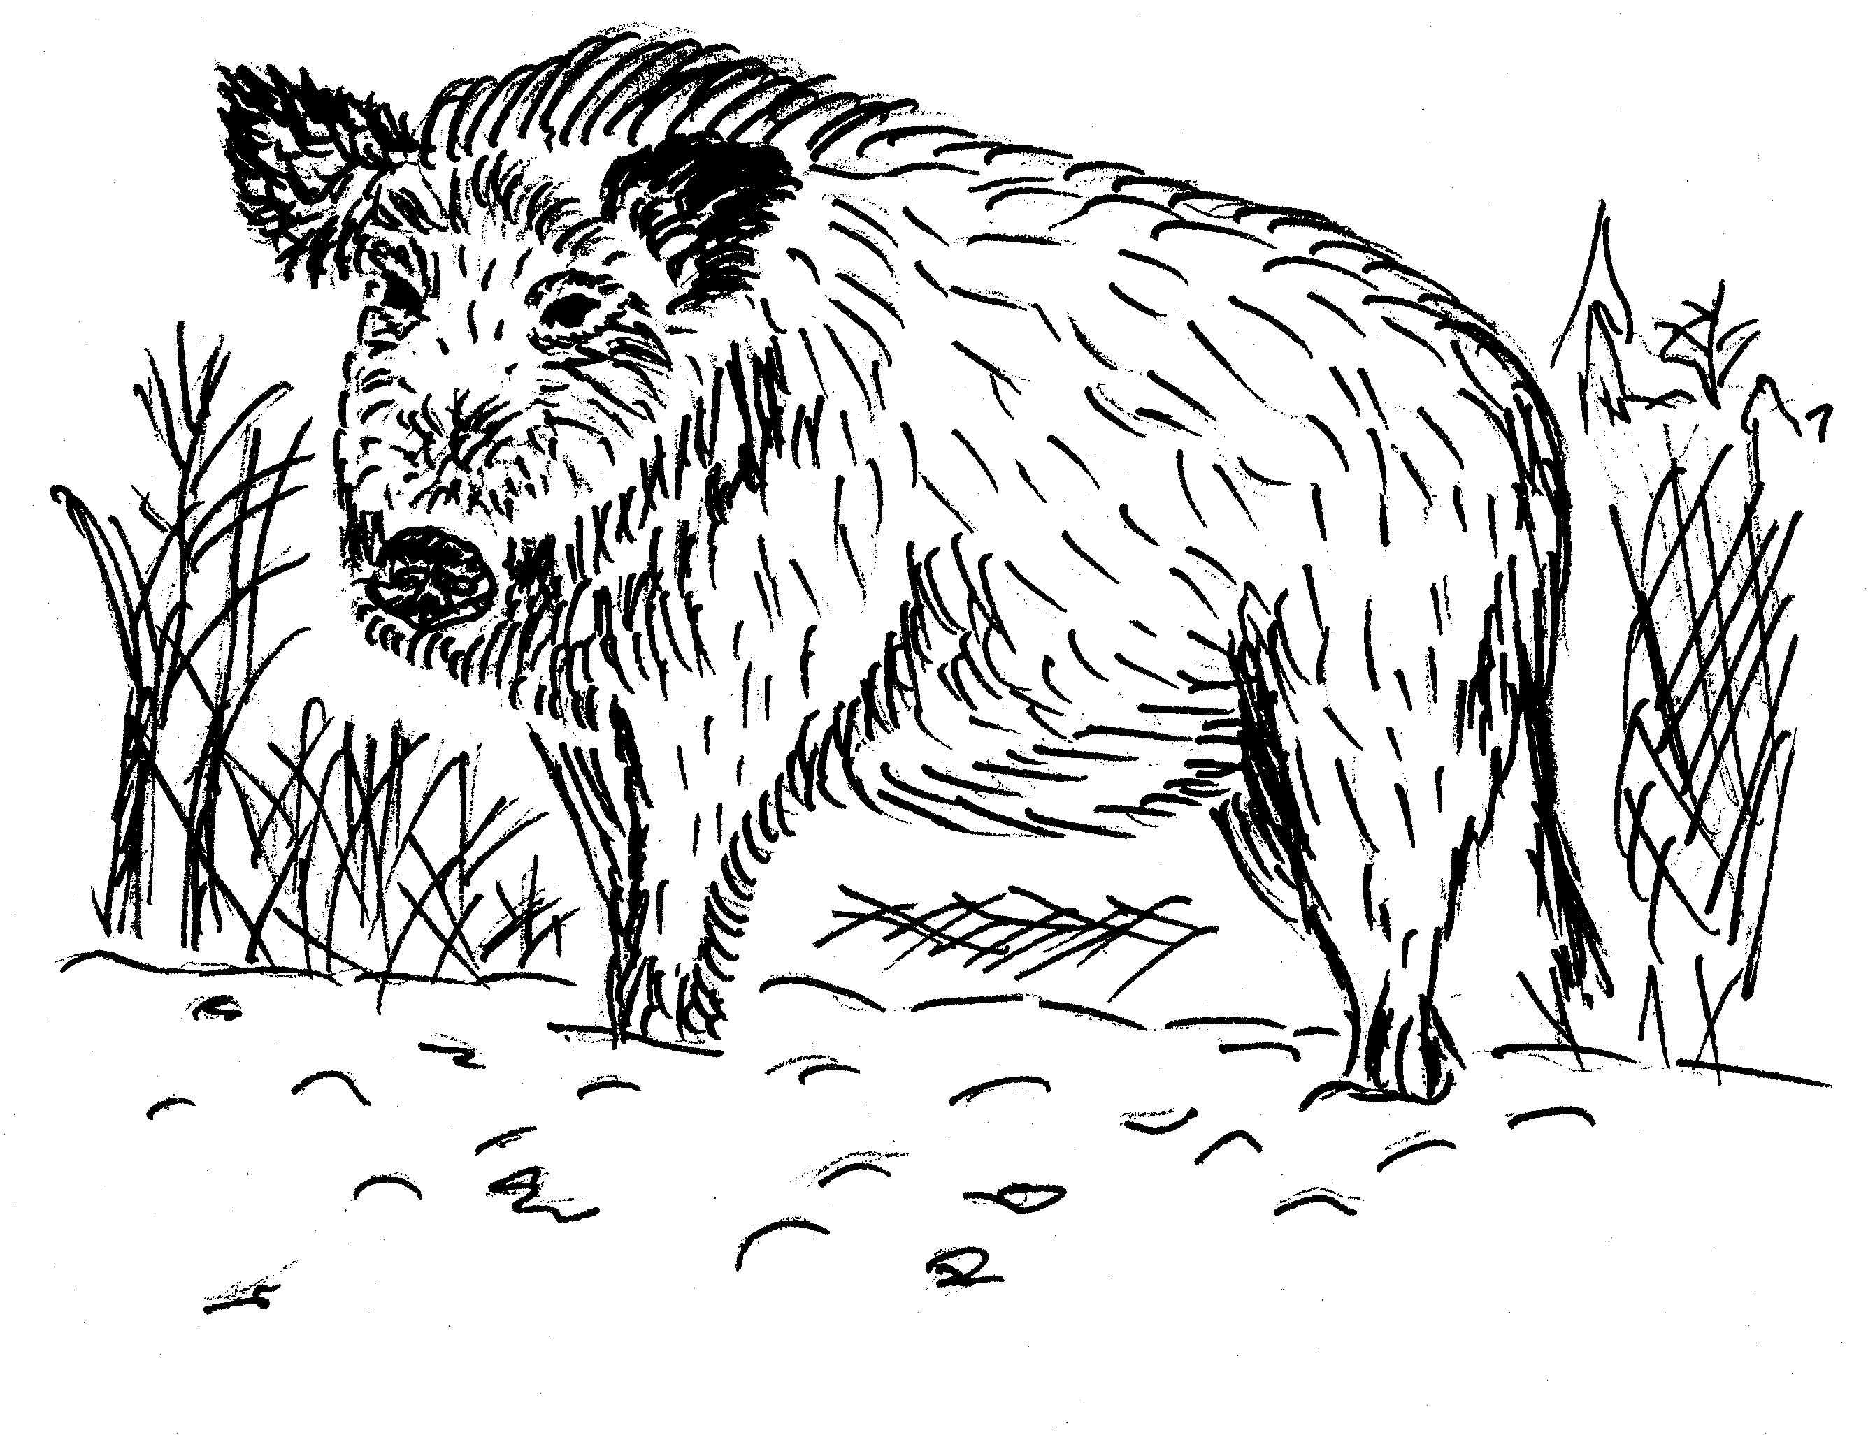
Poslední leč
Myslivecký spolek Lesonice
Vás zve na

Sobota 7.prosince 2019, 18:00
hájenka v Oboře Lesonice

Hraje : Švihálek

ghgh

vstupné 50 Kč
Myslivecká kuchyně, tombola

